Мудрая система образования по крайней мере
будет учить нас так, что молодой человек все же
узнает, как многому он должен еще учиться.
Джон Лаббок
Современная жизнь предъявляет сегодня человеку жёсткие требования – это высокое качество образования, коммуникабельность, целеустремлённость, креативность, а самое главное – умение ориентироваться в большом потоке информации и умение адаптироваться в любом обществе. Подготовка к будущей жизни закладывается в школе, поэтому требования к образованию сегодня меняют свои приоритеты.
Современное образование в России перешло на Федеральный государственный образовательный стандарт второго поколения (ФГОС). Наше образовательное учреждение не стало исключением. Опыт пока небольшой, но есть некоторые наработки.
Меняются цели и содержание образования, появляются новые средства и технологии обучения, но при всём многообразии – урок остаётся главной формой организации учебного процесса. И для того, чтобы реализовать требования, предъявляемые Стандартами, урок должен стать новым, современным!
Передо мной как учителем русского языка и литературы встал вопрос: как подготовить и провести урок, учитывая новые требования ФГОС и современные инновации? Реализация деятельностного подхода на уроке заставила меня перестроить свою деятельность, уйти от привычного объяснения и предоставить обучающимся самостоятельно, в определенной последовательности открыть для себя новые знания. Именно ученики являются теперь главными “действующими героями” на моих уроках. И, безусловно, их деятельность на уроке должна быть осмыслена и значима: что я хочу сделать, зачем я это делаю, как я это делаю, как я это сделал.
Сформированность качественно новых образовательных результатов возможна лишь при системном включении обучающихся в самостоятельную учебно–познавательную деятельность. Именно деятельностный метод обеспечивает непрерывность саморазвития личности в процессе обучения. Очевидно, что реализовывать новые цели образования невозможно, если ученик пассивно усваивает готовые истины. Необходим его самостоятельный поиск, в процессе которого как раз и приобретается опыт целеполагания, достижения поставленных целей, рефлексивной самоорганизации и самооценки, опыт коммуникативного воздействия, поэтому для развития личности обучающихся, формирования у них деятельностных способностей необходимо включать их в самостоятельную учебно-познавательную деятельность. Главный принцип деятельностного подхода – научить учиться. По моему мнению, такой подход предполагает, что знания приобретаются и проявляются только в деятельности, что за умениями, навыками, развитием и воспитанием ученика всегда стоит действие. В образовательной области “Филология” приоритетным является коммуникативное развитие – формирование способности и готовности свободно осуществлять общение на русском родном языке, овладение современными средствами вербальной и невербальной коммуникации.
Новым смыслом урока является решение проблем самими школьниками в процессе урока через самостоятельную познавательную деятельность. На уроках я применяю как можно больше самостоятельной деятельности, т.к. учащиеся приобретают умения решения проблем, информационную компетентность при работе с текстом.
Деятельностный подход к организации читательской грамотности на уроках русского языка я осуществляю на основе работы с лингвистическими текстами. В учебниках по русскому языку читательская грамотность формируется на основе работы со сплошными и несплошными текстами (таблицами, схемами, объявлениями, и.т.д.) Эти тексты требуют несколько иных читательских навыков, так как, содержат особые связи информационных единиц текста и особые формальные указатели на эти связи (название граф, таблиц, цвет, шрифт).
Именно поэтому для современного этапа развития методики преподавания русского языка актуальным является развитие читательских умений на основе схем-таблиц как формы предъявления лингвистической информации.
В качестве деятельностных методов и приемов обучения мною используются такие, как учебная дискуссия, диалог, видеообсуждение, деловые и ролевые игры, открытые вопросы, мозговой штурм и т.д.
В отличие от традиционного современный урок даёт возможность учащимся самим прийти к открытию нового знания через практическую направленность. Учитель не наставник, а друг, помогающий справиться с возникшими проблемами на уроке. На уроке создаю условия и направляю деятельность своих учеников на приобретение знаний в процессе собственной деятельности на уроке.
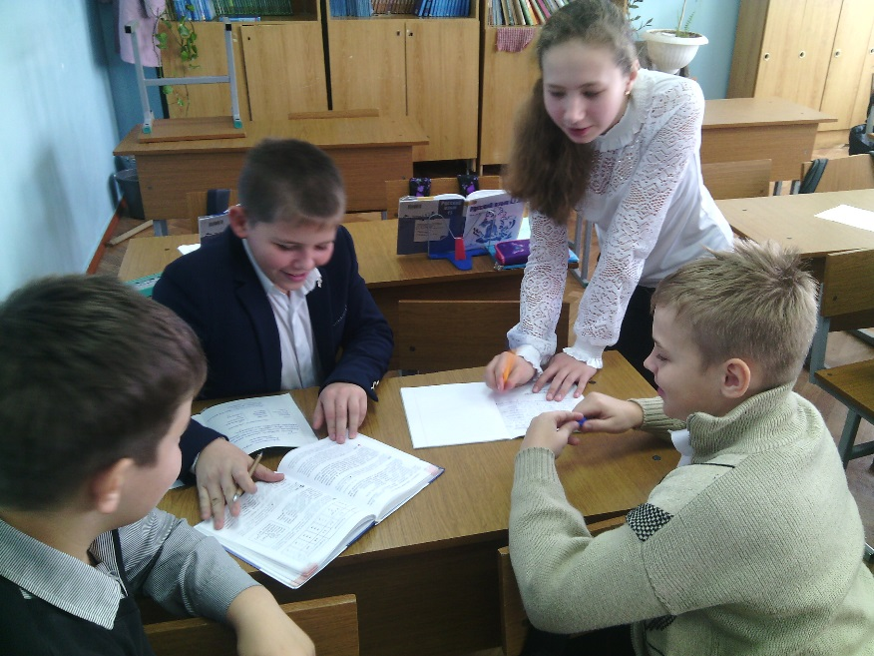
Современный урок должен формировать универсальные учебные действия, обеспечивающие школьникам умение учиться, способность к саморазвитию и самосовершенствованию. Воспитанию положительной мотивации учения способствует общая атмосфера в школе и классе: включенность ученика в разные виды деятельности, отношения сотрудничества учителя и учащегося, привлечение учащихся к оценочной деятельности и формирование у них адекватной самооценки. Кроме того, формированию мотивации способствуют занимательность изложения, необычная форма преподавания материала, эмоциональность речи учителя, умелое применение педагогом поощрения и порицания.
Особое значение приобретает выполнение школьниками учебных действий и самоконтроля, самостоятельный переход от одного этапа работы к другому, включение учащихся в совместную учебную деятельность. Самостоятельная работа, по сути, есть форма самообразования. Понятие самостоятельной работы ученика в современной дидактике обязательно соотносится с организующей ролью учителя. Для самого школьника самостоятельная работа должна быть осознана как свободная по выбору, внутренне мотивированная деятельность.
Популярно и актуально на сегодняшний день проблемное обучение, в котором существует особый вид урока – урок-исследование. Мои ученики с огромным удовольствием проводят исследовательские работы как на уроках русского языка, так и на уроках литературы. Одним из возможных способов повышения эффективности и выбора проблемы исследования является опорный конспект, который по своей сути представляет вторичный текст, так как в нем в краткой форме передаются основные сведения текста исходного. При этом могут использоваться сокращения, различные знаки, символы, графические выделения. Часто опорный конспект представляет собой рисунок или схему, иногда таблицу. Важно, чтобы у детей выработалось умение составлять опорные конспекты в различных формах. Опорный конспект составляется учителем для учеников или детьми или совместными усилиями учителя и детей в диалоге. Таким образом, умение составлять опорный конспект - одно из важных общеучебных умений, которое подготавливает учеников к презентации своих знаний.
Самой популярной педагогической технологией в современном преподавании становится метод проектов с использованием ИКТ, так как он направлен на повышение эффективности урока. На таких занятиях мы с ребятами используем ту или иную проблему для самостоятельного исследования, хорошо зная ее результат, ход решения и те черты творческой деятельности, которые требуются в ходе ее решения. Тем самым построение системы таких проблем позволяет предусматривать деятельность учащихся, постепенно приводящую к формированию необходимых черт творческой личности.
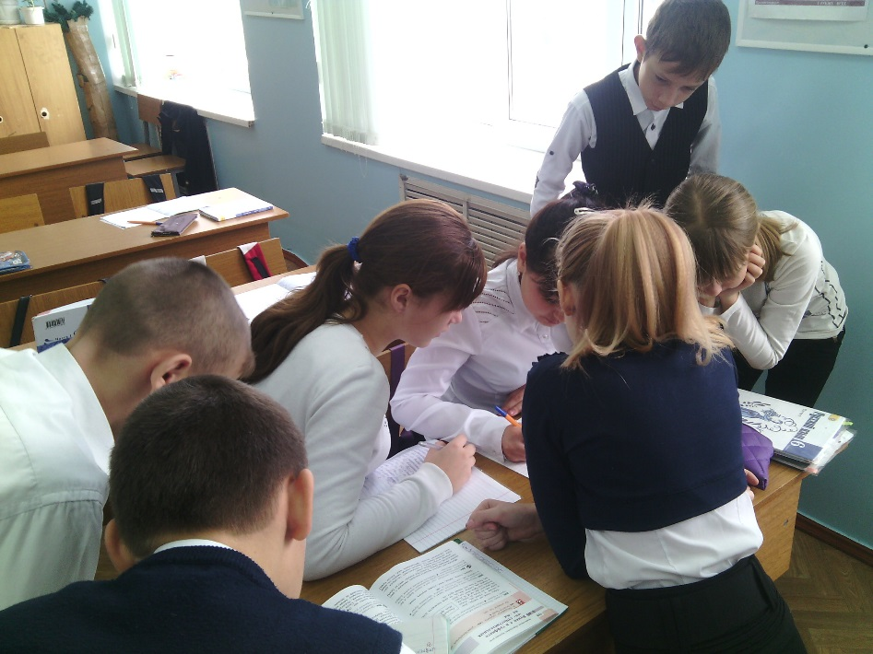
Развитию УУД на уроке способствует применение современных педагогических технологий: технология критического мышления, проектная деятельность, исследовательская работа, дискуссионная технология, коллективная и индивидуальная мыслительная деятельность.
Новый подход к образованию соответствует современному представлению об уроке. Именно такой урок называется современным, где учитель вместе с учащимися на равных ведет работу по поиску и отбору научного содержания знания, подлежащего усвоению; только тогда знание становится личностно значимым, а ученик воспринимается учителем как творец своего знания. Я считаю, именно такие уроки позволяют сегодня реализовывать новые образовательные стандарты. Развивающее обучение также лежит в основе современного урока, так как урок развивающий – направлен на создание условий, в которых ребенок чувствует себя самим собой, полноценным участником различных форм общественной жизни. Учитель на таком уроке является организатором учебной деятельности.
Особую роль играет итог урока, так называемый этап рефлексии, я использую различные приёмы рефлексии: пятиминутное эссе; синквейны; метод незаконченного предложения; высказывание в форуме, свободное высказывание, смайлики.
Предлагаемый подход к преподаванию русского языка и литературы имеет ряд преимуществ:
- учащиеся систематически получают навыки общения, сотрудничества, саморегуляции поведения в коллективе. Происходит это в привычной обстановке микрогруппы, в которую объединяются учащиеся. Работа в микрогруппах постепенно раскрепощает ребят, создает условия психологического комфорта, учит свободно излагать свои мысли, доказывать собственные выводы, слушать других, уважать чужую точку зрения, спорить, анализировать свои действия, давать им оценку. Идет формирование личности, способной оценить ситуацию, увидеть проблему, принять решение, реализовать его и нести ответственность за свой выбор. Предметы русский язык и литература дают большие возможности для работы с использованием ИКТ, так как именно на этих уроках мы непосредственно работаем со словом, предложением, текстом; учим детей составлять планы, конспекты, аннотации и рецензии информационных сообщений; аргументировать свои высказывания; воспитываем у учащихся бережное уважительное отношение к слову.
Принцип деятельности заключается в том, что ученик, получая знания не в готовом виде, а добывая их сам, осознает при этом содержание и формы своей учебной деятельности, понимает и принимает систему ее норм, активно участвует в их совершенствовании, что способствует активному успешному формированию его общекультурных и деятельностных способностей, общеучебных умений.
ФГОС вводят новое понятие – учебная ситуация, под которым подразумевается такая особая единица учебного процесса, в которой дети с помощью учителя обнаруживают предмет своего действия, исследуют его, совершая разнообразные учебные действия, преобразуют его, например, переформулируют, или предлагают свое описание и т.д., частично – запоминают. В связи с новыми требованиями перед учителем ставится задача научиться создавать учебные ситуации как особые структурные единицы учебной деятельности, а также уметь переводить учебные задачи в учебную ситуацию.
Для создания учебной ситуации могут использоваться приемы:
- предъявить противоречивые факты, теории;
- обнажить житейское представление и предъявить научный факт;
- использовать приемы “яркое пятно”, “актуальность”.
Учебной ситуацией может стать задание составить: таблицу, график или диаграмму по содержанию прочитанного текста, алгоритм по определенному правилу или выполнение задания: объяснить содержание прочитанного текста ученику младшего класса или практическая работа и т.д.
Структура современных уроков должна быть динамичной, с использованием набора разнообразных операций, объединенных в целесообразную деятельность. Очень важно, чтобы учитель поддерживал инициативу ученика в нужном направлении, и обеспечивал приоритет его деятельности по отношению к своей собственной.
Продуктивные задания – главное средство достижения результата образования. Если ученик будет обладать качествами, заложенными в ФГОС, то он сам сможет стать “архитектором и строителем” образовательного процесса, самостоятельно анализировать свою деятельность и вносить в нее коррективы. Таким образом, в отличие от стандарта 2004 года новые ФГОС вносят существенные изменения в цели, содержание и организацию учебно-воспитательного процесса, которые влекут за собой необходимость перестройки всей образовательной деятельности и в первую очередь учителя, обеспечивающего ее.
Учитель, его отношение к учебному процессу, его творчество и профессионализм, его желание раскрыть способности каждого ребенка – вот это и есть главный ресурс, без которого новые требования ФГОС к организации учебно-воспитательного процесса в школе не могут существовать. Много зависит от желания и характера учителя, от уровня его профессиональной подготовки. Если человек сам по себе открыт для нового и не боится перемен, начать делать первые уверенные шаги в новых условиях он сможет в более сжатые сроки.
Таким образом, реализация ФГОС в большей степени зависит от учителя, который перестанет быть единственным носителем знаний, а будет выполнять роль проводника в мире информации. Задача учителя не просто формировать и развивать необходимые качества, но и взаимодействовать со средой, в которой растёт ребёнок. Дать учащимся возможность делать выбор, аргументировать свою точку зрения, нести ответственность за этот выбор, а не давать готовое. Для выстраивания новой системы работы и достижения качественных результатов учебной деятельности целесообразно использовать наиболее эффективные приемы и формы ее организации:
1. Использование дифференцированных заданий.
2. Включение в образовательный процесс ИКТ.
3. Использование метода проектов.

